ТЕХНОЛОГИЧЕСКАЯ КАРТА УРОКА
9 класс Дата: 2904.2020
Предмет алгебра
Ф.И.О. учителя Козуб Т.И
Тема урока Решение уравнений линейных. (1-й из 1 ч.)
ОБЯЗАТЕЛЬНО Задания с использованием учебника Макарычева «Алгебра 9 класс»
- Повторить правила
- Выполнить в рабочей тетради упражнения
1.
Найдите корни уравнения 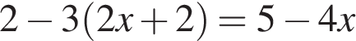.
Если корней несколько, запишите их в ответ без пробелов в порядке возрастания.
2.
Решите уравнение 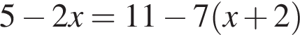.
3.
Решите уравнение
4.
Решите уравнение 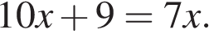
5.
Решите уравнение
6.
При каком значении значения выражений 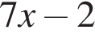 и 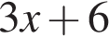 равны?
7.
Решите уравнение 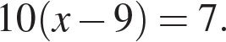
8.
Решите уравнение 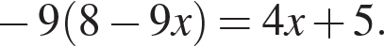
9.
Решите уравнение 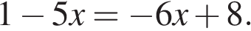
10. За
Решите уравнение 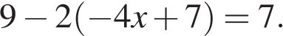
11.
Решите уравнение 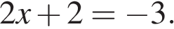
12.
Решите уравнение 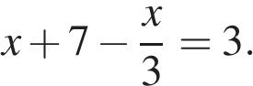
13.
Решите уравнение 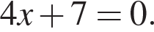
14.
Решите уравнение 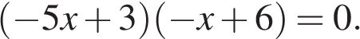
Если корней несколько, запишите их в ответ без пробелов в порядке возрастания.
15.
Решите уравнение 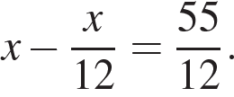
16. З
Найдите корень уравнения
- СРОК ВЫПОЛНЕНИЯ
- Дата 29 апреля 2020 года Время 16.00tanya.kozub.69@mail.ru WhatsAp89034480363

